RED FERROVIARIA ANTES DEL DESGUACE
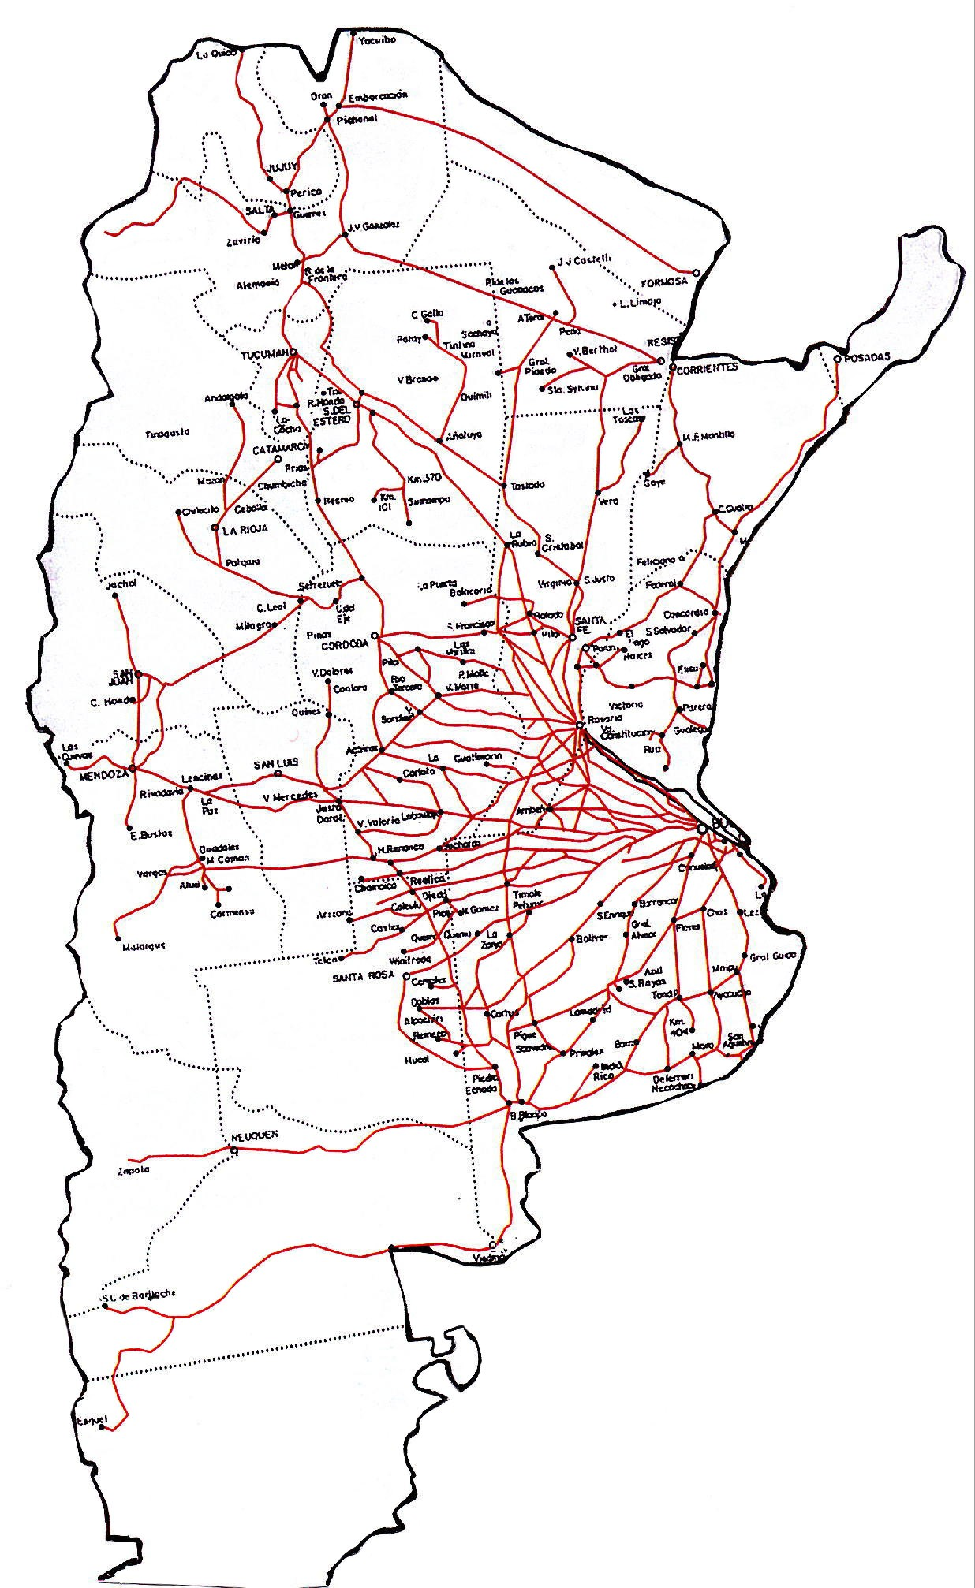

RED FERROVIARIA ACTUAL
